**LAPORAN PRAKTIKUM**

**PEMROGRAMAN WEB I**

**MODUL 1**



**DASAR-DASAR HTML**

**Oleh:**

**Dwipayana Ismulya NIM. 2110817210012**

**PROGRAM STUDI TEKNOLOGI INFORMASI**

**FAKULTAS TEKNIK**

**UNIVERSITAS LAMBUNG MANGKURAT**

**MARET 2022**

# LEMBAR PENGESAHAN

**LAPORAN PRAKTIKUM PEMROGRAMAN WEB I**

**MODUL 1**

Laporan Praktikum Pemrograman Web I Modul 1: Dasar-Dasar HTML ini disusun sebagai syarat lulus mata kuliah Praktikum Pemrograman Web I. Laporan Praktikum ini dikerjakan oleh:

Nama Praktikan : Dwipayana Ismulya

NIM : 2110817210012

|  |  |
| --- | --- |
| Menyetujui,  Asisten Praktikum  Charles Phandurand  NIM. 2010817120001 | Mengetahui,  Dosen Penanggung Jawab Praktikum  Arief Trisno Eko Suryo, S.T., M.T.  NIP. |

# DAFTAR ISI

LEMBAR PENGESAHAN 2

DAFTAR ISI 3

DAFTAR GAMBAR 4

Latihan 1 5

A. Screenshot Source Code 5

B. Screenshoot Hasil Tampilan pada Browser 5

C. Pembahasan 5

Latihan 2 6

A. Screenshot Source Code 6

B. Screenshoot Hasil Tampilan pada Browser 6

C. Pembahasan 6

Latihan 3 7

A. Screenshot Source Code 7

B. Screenshot Hasil Tampilan Pada Browser 7

C. Pembahasan 7

Latihan 4 8

A. Screenshot Source Code 8

B. Screenshot Hasil Tampilan Pada Browser 8

C. Pembahasan 8

Latihan 5 9

A. Screenshot Source Code 9

B. Screenshot Hasil Tampilan Pada Browser 9

C. Pembahasan 9

Latihan 6 10

A. Screenshot Source Code 10

B. Screenshot Hasil Tampilan Pada Browser 10

C. Pembahasan 10

Latihan 7 11

A. Screenshot Source Code 11

B. Screenshot Hasil Tampilan Pada Browser 11

C. Pembahasan 11

Latihan 8 12

A. Screenshot Source Code 12

B. Screenshot Hasil Tampilan Pada Browser 12

C. Pembahasan 12

Latihan 9 13

A. Screenshot Source Code 13

B. Screenshot Hasil Tampilan Pada Browser 13

C. Pembahasan 13

Latihan 10 14

A. Screenshot Source Code 14

B. Screenshot Hasil Tampilan Pada Browser 14

C. Pembahasan 14

Latihan 11 15

A. Screenshot Source Code 15

B. Screenshot Hasil Tampilan Pada Browser 15

C. Pembahasan 15

Tautan Git 16

# DAFTAR GAMBAR

1. Screenshoot SourceCode Latihan 1 6

2. ScreenShoot Tampilan Latihan 1 6

3. Screenshoot SourceCode Latihan 2 8

4. Screenshoot Tampilan Latihan 2 8

5. Screenshoot SourceCode Latihan 3 10

6. Screenshoot Tampilan Latihan 3 10

7. Screenshoot SourceCode Latihan 4 12

8. Screenshoot Tampilan Latihan 4 12

9. Screenshoot SourceCode Latihan 5 14

10. Screenshoot Tampilan Latihan 5 14

11. Screenshoot SourceCode Latihan 6 15

12. Screenshoot Tampilan Latihan 6 15

13. Screenshoot SourceCode Latihan 7 16

14. Screenshoot Tampilan Latihan 7 16

15. Screenshoot SourceCode Latihan 8 17

16. Screenshoot Tampilan Latihan 8 17

17. Screenshoot SourceCode Latihan 9 18

18. Screenshoot Tampilan Latihan 9 18

19. Screenshoot SourceCode Latihan 10 19

20. Screenshoot Tampilan Latihan 10 19

21. Screenshoot SourceCode Latihan 11 21

22. Screenshoot Tampilan Latihan 11 21

# Latihan 1

## Screenshot Source Code

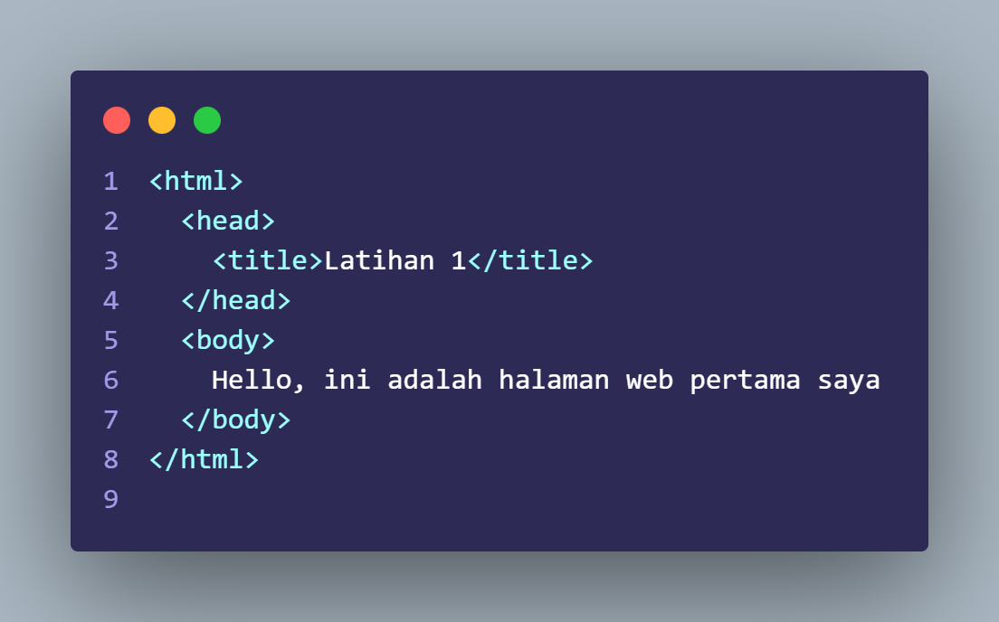

1. Screenshoot SourceCode Latihan 1

## Screenshoot Hasil Tampilan pada Browser

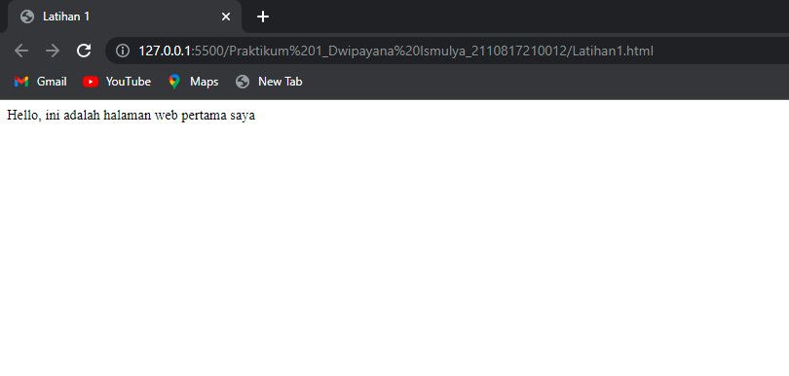

2. ScreenShoot Tampilan Latihan 1

## Pembahasan

kode diatas menghasilkan sebuah tampilan teks di halaman web, dengan kita menuliskan teks pada tag <body> maka akan dieksekusi apa yang kita tuliskan disitu berupa teks kalimat

# Latihan 2

## Screenshot Source Code

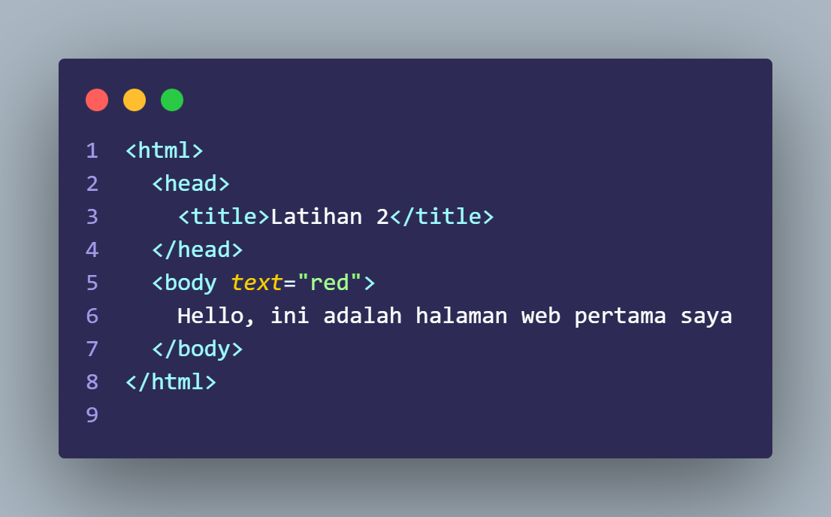

3. Screenshoot SourceCode Latihan 2

## Screenshoot Hasil Tampilan pada Browser

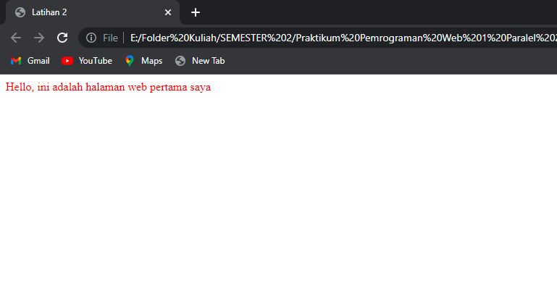

4. Screenshoot Tampilan Latihan 2

## Pembahasan

kode diatas menghasilkan sebuah tampilan teks di halaman web, dengan kita menuliskan teks pada tag <body> maka akan dieksekusi apa yang kita tuliskan disitu berupa teks kalimat dengan text=”red” menjadikan tulisan di web menjadi warna merah

# Latihan 3

## Screenshot Source Code

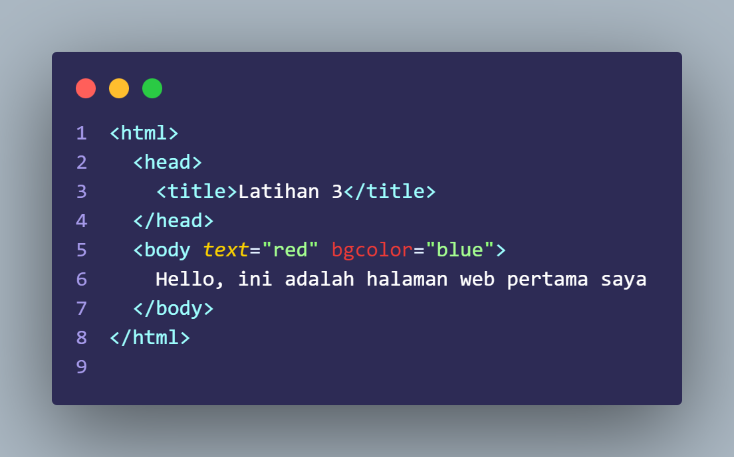

5. Screenshoot SourceCode Latihan 3

## Screenshot Hasil Tampilan Pada Browser

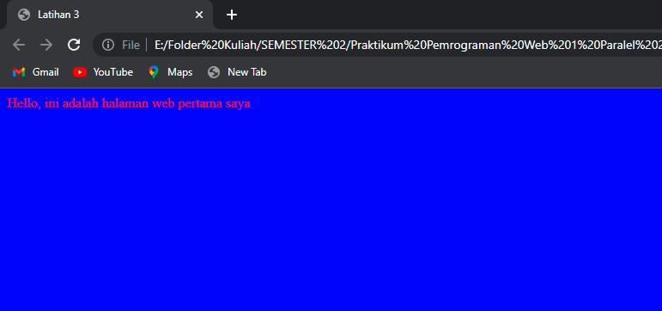

6. Screenshoot Tampilan Latihan 3

## Pembahasan

Pada Kode diatas, Properti text=”red”akan membuat tampilan bertulisan warna merah, dan bgcolor=”blue” akan membuat background halaman web berubah menjadi warna biru.

# Latihan 4

## Screenshot Source Code

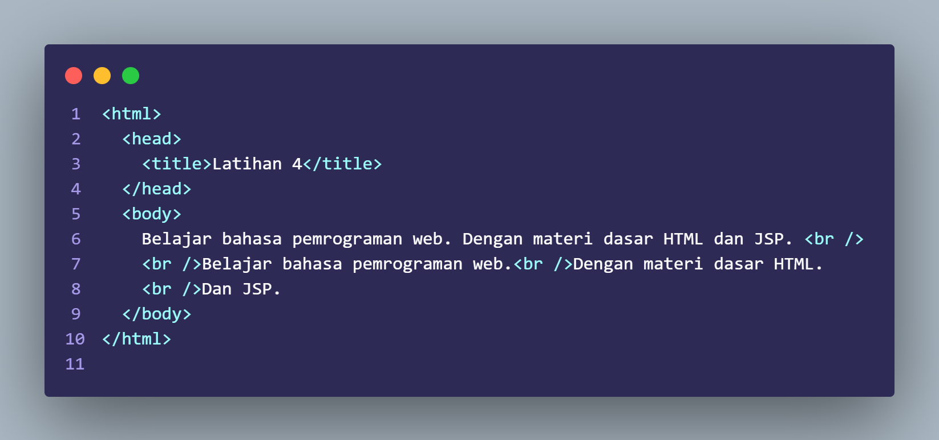

7. Screenshoot SourceCode Latihan 4

## Screenshot Hasil Tampilan Pada Browser

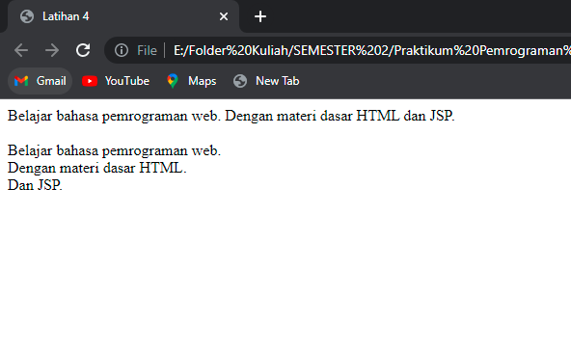

8. Screenshoot Tampilan Latihan 4

## Pembahasan

Tag <br> pada kode di atas digunakan untuk menambahkan garis baru pada halaman website.

# Latihan 5

## Screenshot Source Code

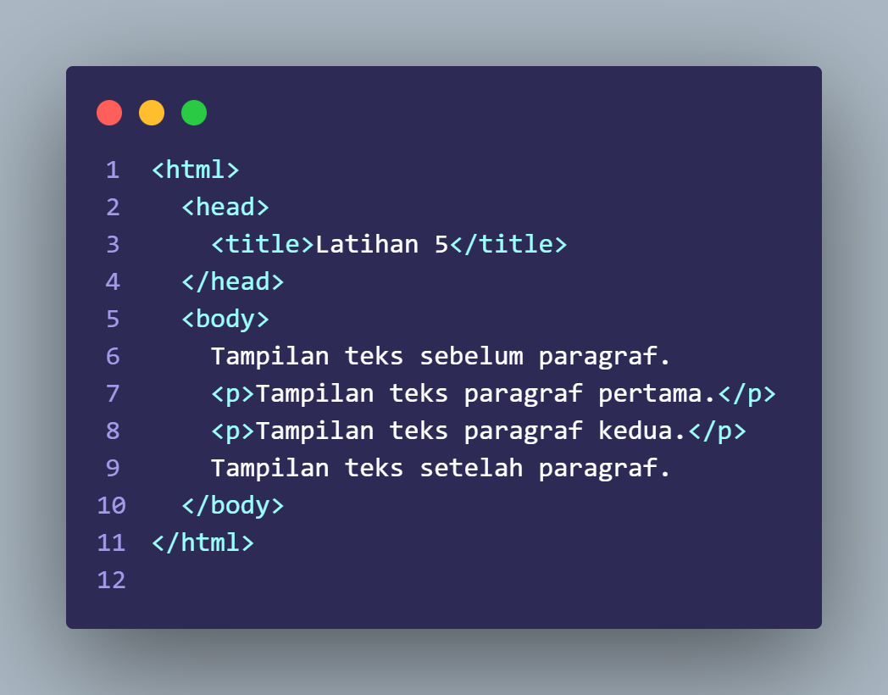

9. Screenshoot SourceCode Latihan 5

## Screenshot Hasil Tampilan Pada Browser

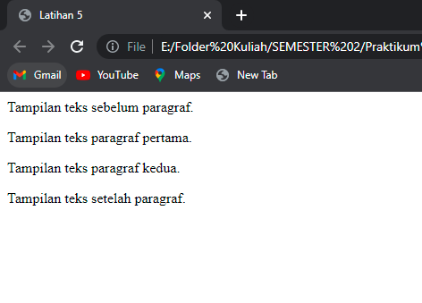

10. Screenshoot Tampilan Latihan 5

## Pembahasan

Tampilan diatas tag <p> berfungsi untuk menambahkan paragraph baru dalam halaman web

# Latihan 6

## Screenshot Source Code

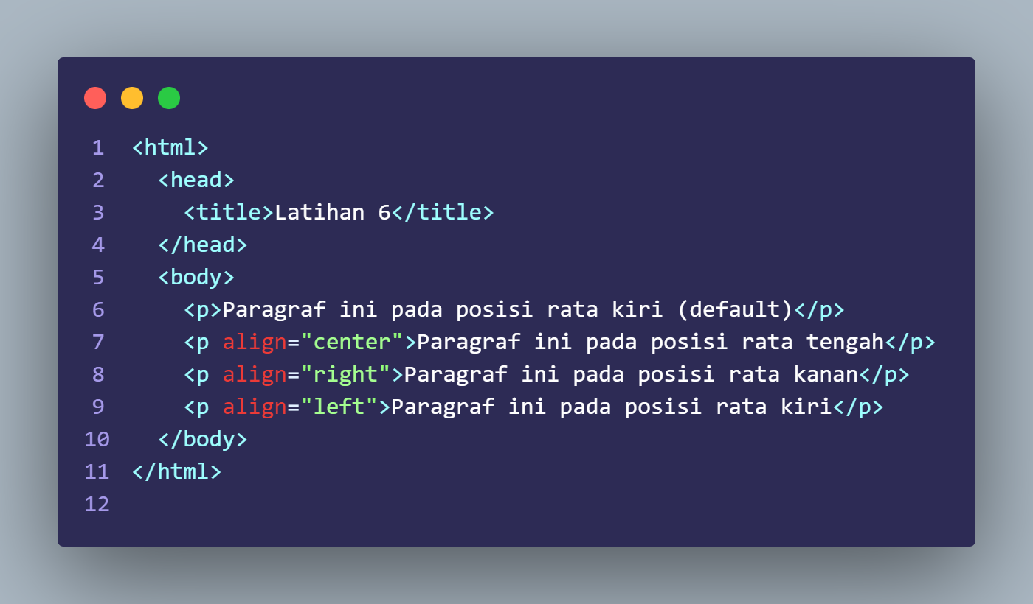

11. Screenshoot SourceCode Latihan 6

## Screenshot Hasil Tampilan Pada Browser

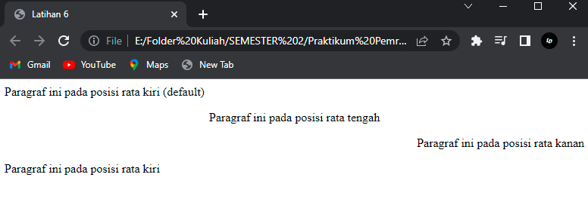

12. Screenshoot Tampilan Latihan 6

## Pembahasan

property algin membuat posisi dalam text berubah, property align=”center” membuat text menjadi posisi tengah, property align=”left” membuat text menjadi posisi kiri (default), dan align=”right” akan membuat text menjadi posisi kanan.

# Latihan 7

## Screenshot Source Code

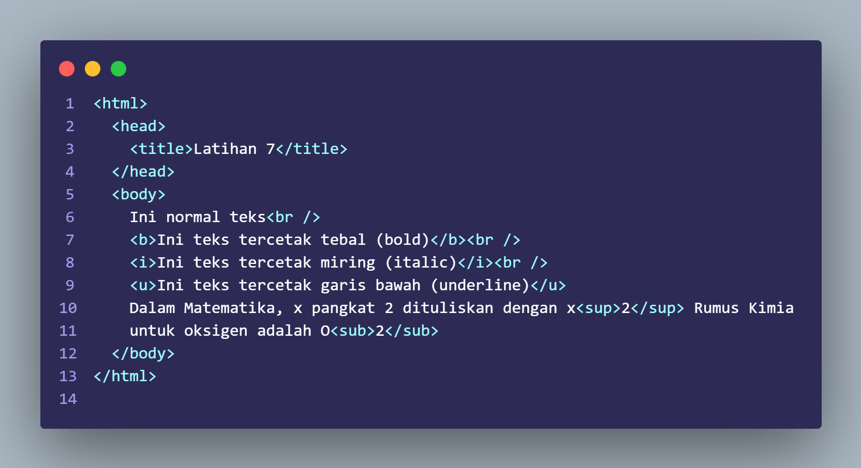

13. Screenshoot SourceCode Latihan 7

## Screenshot Hasil Tampilan Pada Browser

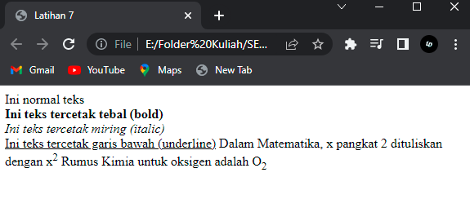

14. Screenshoot Tampilan Latihan 7

## Pembahasan

tag <b> merubah text menjadi bold, tag <i> merubah text menjadi italic, tag <u> merubah text menjadi underlined, tag <sup> menjadikan text seperti pangkat, dan yang terakhir tag <sub> menjadikan text kecil dibawah seperti contoh diatas.

# Latihan 8

## Screenshot Source Code

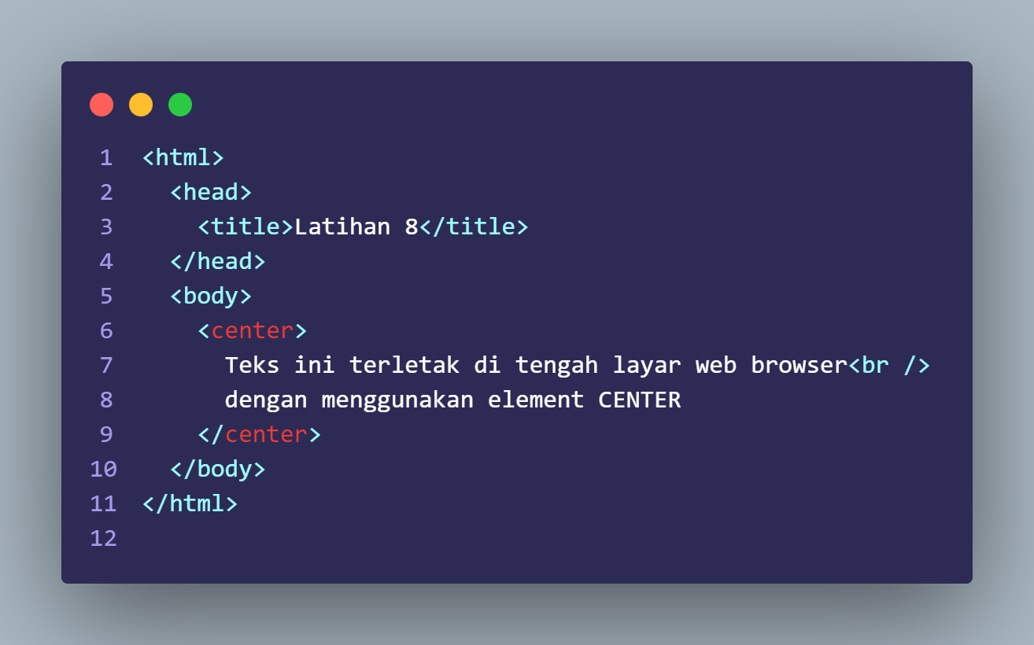

15. Screenshoot SourceCode Latihan 8

## Screenshot Hasil Tampilan Pada Browser

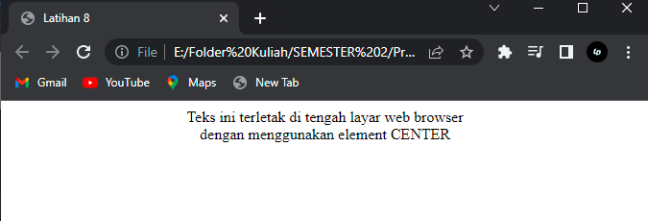

16. Screenshoot Tampilan Latihan 8

## Pembahasan

tag <center> membuat apapun yang berada didalam tag tersebut akan berposisi ditengah pada sebuah halaman web.

# Latihan 9

## Screenshot Source Code

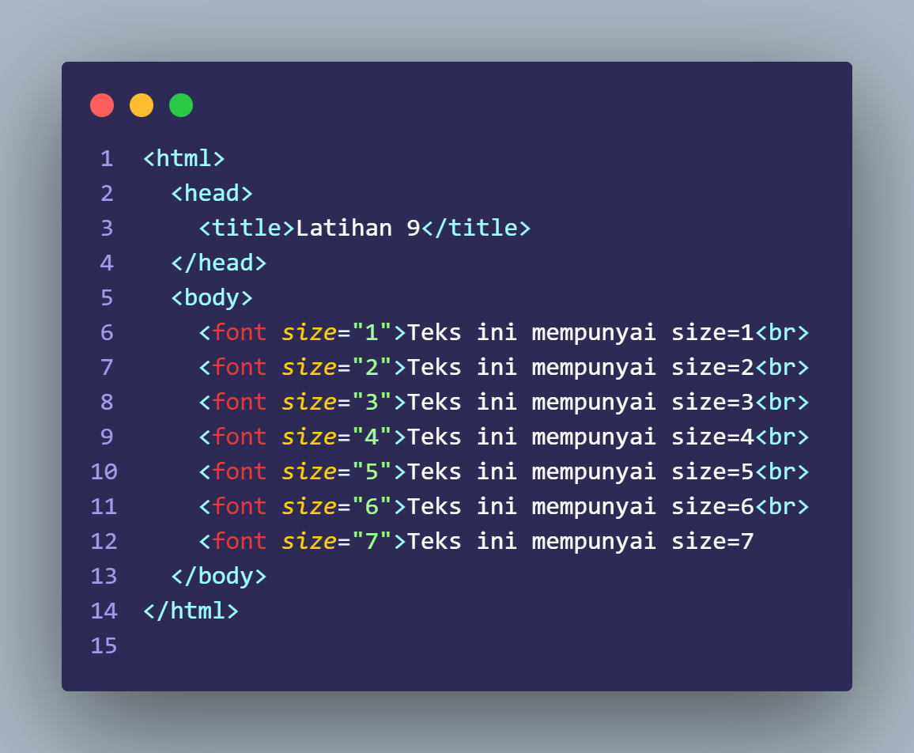

17. Screenshoot SourceCode Latihan 9

## Screenshot Hasil Tampilan Pada Browser

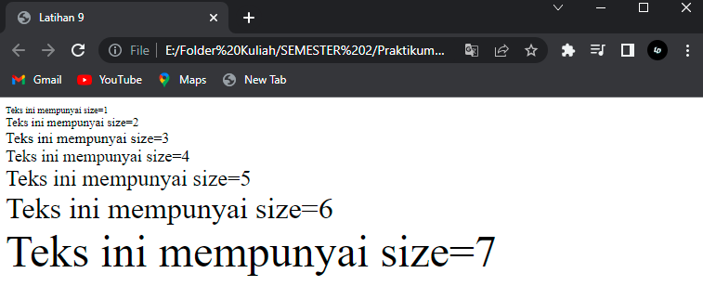

18. Screenshoot Tampilan Latihan 9

## Pembahasan

Pada tampilan diatas terlihat perbedaan ukuran dari sebuah text/kalimat. Dengan menggunakan font size maka text bisa kita atur berapa size dari text tersebut.

# Latihan 10

## Screenshot Source Code

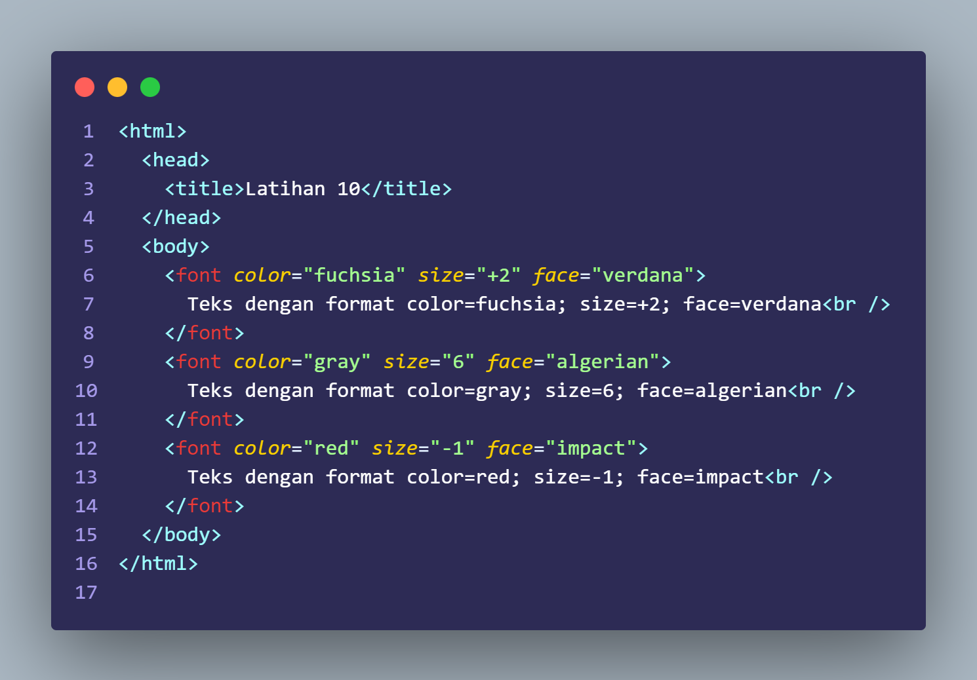

19. Screenshoot SourceCode Latihan 10

## Screenshot Hasil Tampilan Pada Browser

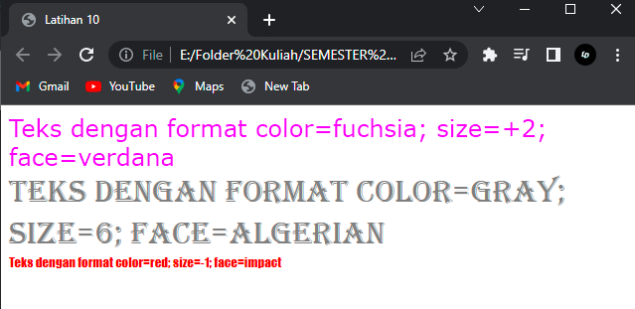

20. Screenshoot Tampilan Latihan 10

## Pembahasan

Pada tampilan diatas terlihat kita bisa mengatur ukuran, warna, dan gaya penulisan dengan menggunakan size= untuk merubah ukuran, color= untuk merubah warna, dan face= untuk merubah gaya penulisan.

# Latihan 11

## Screenshot Source Code

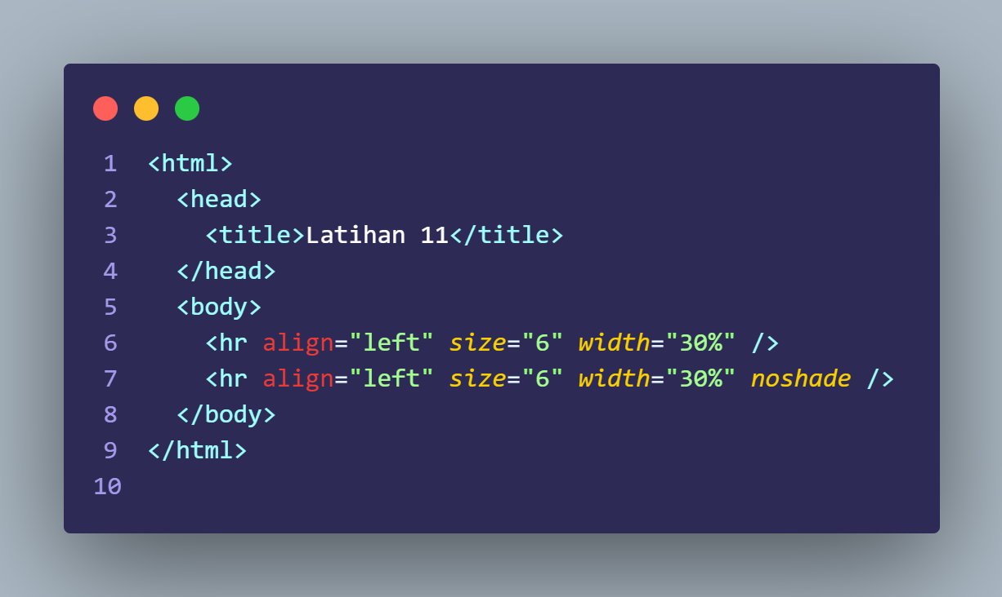

21. Screenshoot SourceCode Latihan 11

## Screenshot Hasil Tampilan Pada Browser

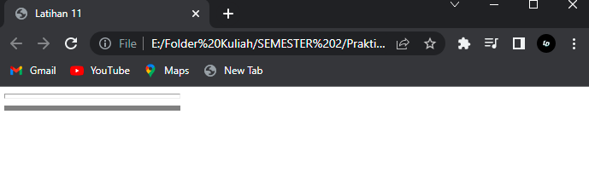

22. Screenshoot Tampilan Latihan 11

## Pembahasan

tag <hr> itu berfungsi sebagai pembuat garis seperti contoh diatas, dengan posisi align=”left” maka akan di posisi kiri halaman kemudian size=”6” yakni ukuran dari garis itu sendiri, dan width berarti lebar dari garis itu 30% dari lebar halaman web. noshade berarti tidak menggunakan bayangan pada garis tersebut

# Tautan Git

Berikut adalah tautan untuk source code yang telah dibuat.

https://github.com/DwipayanaIsmulya/Praktikum-pemrograman-web-I/tree/main/Modul%201